СОГЛАСОВАНО

Волховский городской прокурор

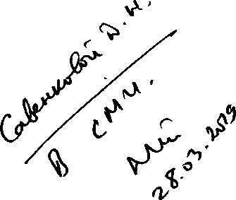

старший советник юстиции

С1МГ

В.В. Исаковский

.03.2019

Федеральным законом от 18.03.2019 № 28-ФЗ «О внесении изменений  
в Кодекс Российской Федерации об административных правонарушениях»  
установлена административная ответственность за «оскорбление власти» в сети  
«Интернет».

В соответствии с внесенными изменениями распространение в  
информационно-телекоммуникационных сетях, в том числе в сети «Интернет»,  
информации, выраженной в неприличной форме, которая оскорбляет  
человеческое достоинство и общественную нравственность, показывает явное  
неуважение к обществу, государству, официальным государственным символам  
РФ, Конституции РФ или органам, осуществляющим государственную власть в  
РФ, будет влечь административную ответственность в виде штрафа от 30 тыс.  
руб. до 100 тыс. рублей.

За повторное совершение указанного правонарушения штраф составит от  
100 тыс. руб. до 200 тыс. руб. или административный арест на срок до 15 суток.

В случае привлечения к административной ответственности более чем во  
второй раз, по указанной статье правонарушителю грозит штраф от 200 тыс. руб.  
до 300 тыс. руб. рублей или административный арест до 15 суток.

Старший помощник прокурора  
юрист 1 класса

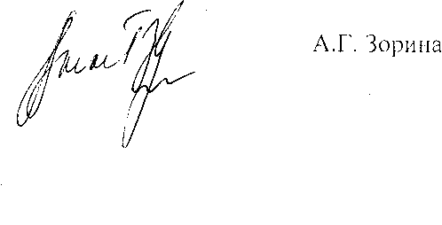

29.03.2019, 2-68-53, +7-906-275-47-06

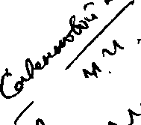

/с < $

УТВЕРЖДАЮ Городской прокурор старший советник юстиции



В.В.Исаковский

Информация для СМИ

Уголовная ответственность за коммерческий подкуп

Коммерческий подкуп является одной из форм проявлений коррупционных преступлений наряду с уголовной ответственностью должностных лиц за получение или дачу взятки.

Анализ уголовно-правовой нормы коммерческого подкупа свидетельствует, что ст.204 УК РФ объединяет два состава преступления:

1. незаконная передача лицу, выполняющему управленческие функции в коммерческой или иной организации, денег, ценных бумаг, иного имущества, оказание услуг имущественного характера, предоставление иных имущественных прав за совершение действий (бездействия) в интересах дающего в связи с занимаемым этим лицом служебным положением. В качестве квалифицирующих признаков данного преступления в ч. 2 ст. 204 УК РФ предусмотрено совершение подкупа группой лиц по предварительному сговору или организованной группой либо за заведомо незаконные действия (бездействие);
2. незаконное получение лицом, выполняющим управленческие функции в коммерческой или иной организации, денег, ценных бумаг, иного имущества, а равно незаконное пользование услугами имущественного характера или другими имущественными правами за совершение действий (бездействия) в интересах дающего в связи с занимаемым этим лицом служебным положением. В качестве квалифицирующих признаков в ч. 4 сг. 204 УК РФ предусмотрены: совершение данного деяния группой лиц по предварительному сговору или организованной группой, либо сопряжено с вымогательством предмета подкупа, либо за незаконные действия (бездействие).

Предметом коммерческого подкупа выступает незаконное вознаграждение, передаваемое лицу, выполняющему управленческие функции в коммерческой или иной организации, за совершение действий (бездействия) в интересах дающего в связи с занимаемым этим лицом служебным положением. К видам вознаграждений относятся деньги, ценные бумаги, иное имущество, оказание услуг имущественного характера, предоставление иных имущественных прав.

Часть 5 ст. 204 УК РФ предусматривает уголовную ответственность лица, выполняющего управленческие функции в коммерческой или иной организации, за незаконное получение им денег, ценных бумаг, иного имущества, а равно за незаконное пользование услугами имущественного характера, за совершение действий (бездействия) в интересах дающего в связи с занимаемым этим лицом служебным положением. Получением является принятие предмета подкупа, включая услуги имущественного характера, независимо от способа и момента принятия.



/

Уголовное законодательство предусматривает, что лицо, выполняющее управленческие функции в коммерческой или иной организации, совершает действие или бездействие, выражающееся в применении (уклонении от применения) возложенных на него обязанностей или предоставленных ему прав по управлению имуществом и (или) работой персонала, либо выходящее за круг его служебных обязанностей, но основанное на служебном авторитете, осведомленности, т.е. связанное с занимаемым положением.

Субъектом преступления, предусмотренного частями 1 - 4 ст. 204 УК РФ (незаконная передача имущества или незаконное оказание услуг), может быть любое физическое вменяемое лицо, достигшее к моменту передачи предмета коммерческого подкупа шестнадцати летнего возраста.

Субъектом получения коммерческого подкупа, т.е. преступления, предусмотренного частями 5 - 8 ст. 204 УК РФ, может быть только лицо, выполняющее управленческие функции в коммерческой или иной организации.

В качестве наказания за совершение преступления в зависимости от квалифицирующих признаков предусмотрены штраф в размере до 2 500 000 рублей, обязательные и исправительные работы на срок до 2 лет, лишение свободы на срок до 12 лет.

Законодатель предусмотрел специальное примечание к ст. 204 УК РФ, согласно которому лицо, совершившее деяния, предусмотренные частями 1 - 4 статьи, освобождается от уголовной ответственности, если оно активно способствовало раскрытию и (или) расследованию преступления и либо в отношении его имело место вымогательство, либо это лицо добровольно сообщило о подкупе органу, имеющему право возбудить уголовное дело.

29.03.2019.

Старший помощник прокурора младший советник юстиции



Ю.М.Орешина

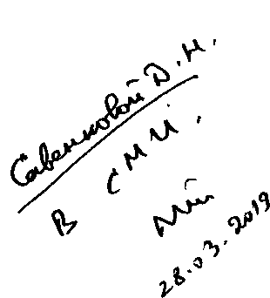

УТВЕРЖДАЮ

Волховский городской прокурор

старший советник юстиции

Исаковский В.В.

%1 .03.2019

РАЗЪЯСНЕНИЕ

Федеральная служба по труду и занятости Российской Федерации подготовило разъяснения в части применения работодателями положений статьи 136 Трудового кодекса Российской Федерации.

В соответствии с частью третьей статьи 136 Трудового кодекса Российской Федерации работник вправе указать в своем заявлении кредитную организацию, в которую должна быть переведена заработная плата, или заменить такую кредитную организацию.

В этой связи работодателям рекомендуется, в частности, при заключении трудового договора предлагать работнику сообщить реквизиты банковского счета, на который он хотел бы переводить свою заработную плату. Работник вправе указать банк для зачисления заработной платы как при заключении трудового договора, так и в течение срока действия трудового договора.

Не допускается навязывать работнику конкретные банки, в том числе под угрозой расторжения трудового договора или иных неблагоприятных последствий. Возникшая у работодателя необходимость выбрать банк не может рассматриваться как единственная для работника возможность получения заработной платы. Запрещается вводить работника в заблуждение относительно порядка получения заработной платы посредством сообщений о единственном банке, в который может быть переведена его заработная плата.

Работодатель самостоятельно определяет банк (банки) для заключения договора (договоров) о предоставлении услуг по выплате заработной платы (зарплатный проект), с учетом принципов недопустимости ограничения права работника, предусмотренного статьей 136 Трудового кодекса Российской Федерации. При заключении работодателем договора о предоставлении банком услуг в рамках зарплатного проекта неправомерно включение в него положений, которые могут ограничить право работника на последующий выбор другой кредитной организации, вытекающих, в том числе, из прав работодателя по указанному договору.

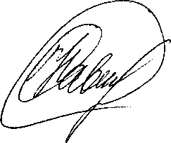

Помощник городского прокурора юриста 3 класса

Савенкова Д.Н.

УТВЕРЖДАЮ

Волховский городской прокурор

старший советник юстиции

Исаковский В.В.

94 .03.2019

РАЗЪЯСНЕНИЕ

Постановлением Правительства Российской Федерации от 21.03.2019 № 293 внесены изменений в Правила оценки заявок, окончательных предложений участников закупки товаров, работ, услуг для обеспечения государственных и муниципальных нужд.

В частности, определены особенности проведения оценки заявок и предложений при государственных закупках работ по строительству, реконструкции, капитальному ремонту отдельных объектов

Предусмотрено, что в случае осуществления закупки, по результатам которой заключается государственный контракт на выполнение работ по строительству, реконструкции, капитальному ремонту, сносу особо опасных, технически сложных и уникальных объектов капитального строительства, а также искусственных дорожных сооружений, включенных в состав автодорог федерального, регионального или межмуниципального, местного значения\* допускается установление в документации о закупке в качестве нестоимостных критериев оценки исключительно критерия оценки «квалификация участников закупки, в том числе наличие у них финансовых ресурсов, оборудования и других материальных ресурсов, принадлежащих им на праве собственности или ином законном основании, опыта работы, связанного с предметом контракта, и деловой репутации, специалистов и иных работников определенного уровня квалификации».

При этом устанавливается один или несколько показателей такого критерия, а именно: общая стоимость исполненных контрактов на выполнение работ по строительству, реконструкции, капитальному ремонту, сносу, общее количество таких исполненных контрактов, наибольшая цена одного из исполненных контрактов.

Кроме того, уточнены предельные величины значимости критериев оценки заявок, окончательных предложений участников закупки данных видов работ.

Помощника городского прокурора  
юриста 3 класса

Савенкова Д.Н.

СОГЛАСОВАНО

Волховский городской прокурор

старший советник юстиции

(/[№\*£ В .В

В.В. Исаковский

г\*> .03.2019

Информация в СМИ

1. Волховским городским судом Ленинградской области е участием государственного обвинителя - представителя Волховской городской прокуратуры рассмотрено уголовное дело в отношении 52-летнего жителя дер. Потанино Волховского района Пашкова Николая. Он признан виновным в совершении преступлений, предусмотренных ст. 167 ч. 1 Уголовного кодекса Российской Федерации - «Умышленное уничтожение чужого имущества, если это деяние повлекло причинение значительного ущерба» и ст. 111 ч. 2 п. «з» Уголовного кодекса Российской Федерации - «Умышленное причинение тяжкого вреда здоровью, опасного для жизни человека, с применением предмета, используемого в качестве оружия».

Судом установлено, что в июле 2018 года мужчина, находясь в дер. Нотанино Волховского района, на почве личных неприязненных отношений к потерпевшему, сел за руль экскаватора, подъехал на нем к автомобилю второго мужчины и ковшом нанес многочисленные удары по кузову автомобиля потерпевшего. В результате действий Пашкова Н., автомобиль потерпевшего был уничтожен.

Кроме того, в октябре 2018 года подсудимый, находясь в одном из домов в дер. Потанино Волховского района, в ходе ссоры, возникшей на почве личных неприязненных отношений, умышленно, используя в качестве оружия металлический прут, нанес потерпевшему один удар указанным предметом в область головы, причинив тем самым тяжкий вред здоровью, опасный для его жизни.

Приговором суда мужчина признан виновным в совершении преступлений, предусмотренных ст. 167 ч. 1 и ст. 111 ч. 2 п. «з» Уголовного кодекса Российской Федерации и, с учетом мнения государственного обвинителя, приговорен по совокупности преступлений к наказанию в виде 3 лет 2 месяцев лишения свободы условно с испытательным сроком иа 3 года, с возложением ряда обязанностей.

Приговор не вступил в законную силу.

22.03.2019

Помощник прокурора

юрист 2 класса

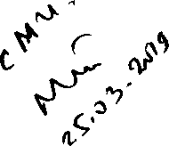

СОГЛАСОВАНО

Волховский городской прокурора

старшин советник юстиции

(ADJUST В.В. Исаковский

Л .03.2019

Информация в СМИ

Волховская городская прокуратура сообщает, что в законодательство об исполнительном производстве Российской Федерации внесены изменения, связанные с защитой социальных выплат от ареста судебными приставами.

Теперь банки могут специально маркировать в своих расчетных документах деньги, которые у человека нельзя изъять.

Так, ч. 1 ст. 101 Федерального закона от 02.10 2007 № 229-ФЗ «Об исполнительном производстве» дополнена пунктом 18, согласно которого не может быть обращено взыскание на денежные средства, выделенные гражданам, пострадавшим в результате чрезвычайной ситуации, в качестве единовременной материальной помощи и (или) в качестве единовременного пособия членам семей граждан, погибших (умерших) в результате чрезвычайной ситуации, и гражданам, здоровью которых в результате чрезвычайной ситуации причинен вред различной степени тяжести.

01.03.2019

Помощник прокурора  
юрист 2 класса



А.С. Максимов

I

СОГЛАСОВАНО

Волховский городской прокурор

старший советник юстиции

/

В.В. Ираковский

\М -03.2019 ^ Л - %> о

Информация в СМИ

20.J32.2019 Волховским городским судом Ленинградской ооласти с

тастием государственного обвинителя - представителя Волховской городской

4трокуфатуры рассмотрено уголовное дело в отношении 28-летнего жителя

г. daiiKT-Петербург Маркова Андрея. Он признан виновным в совершении  
преступления, предусмотренного ст. 264 ч. 3 Уголовного кодекса Российской  
Федерации - «Нарушение лицом, управляющим автомобилем, правил  
дорожного движения, повлекшее по неосторожности смерть человека».

Судом установлено, что в декабре 2017 года мужчина, управляя  
автомобилем, на 110 км. автодороги «Кола» в Волховском районе, проявив  
преступную небрежность, при завершении маневра обгона другого  
транспортного средства, двигавшегося в попутном направлении, потерял  
контроль над своим автомобилем, что повлекло к его выносу на полосу  
встречного движения, где он совершил столкновение с грузовым автомобилем,  
который, в свою очередь, столкнулся с автомобилем «МАН». В результате  
данного дорожно-транспортного происшествия, водитель автомобиля «МАН»  
получил телесные повреждения, не совместимые с жизнью.

Приговором суда мужчина признан виновным в совершении  
преступления, предусмотренного ст. 264 ч. 3 Уголовного кодекса Российской  
Федерации и, с учетом мнения государственного обвинителя, приговорен к  
наказанию в виде 2 лет лишения свободы условно с испытательным сроком на  
3 года, с лишением права управления транспортными средствами на 3 года.

Приговор вступил в законную силу.

14.03.2019

Помощник прокурора  
юрист 2 класса

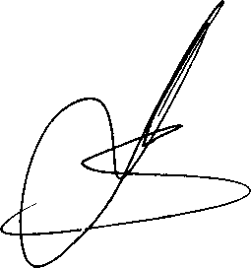

А.С. Максимов

